仮算定結果に基づく税率改定（案）について

１　税率見直しの理由

　本市では、約１万３千人のかたが、国民健康保険に加入していますが、社会保険の加入条件の緩和や後期高齢者医療へ移行する人の増加などにより、年々減少しています。また、加入者の高齢化等により国保税の収入は低迷している一方、医療の高度化等により医療費は伸び、保険給付費が増加しているため、財政運営は大変厳しくなっています。そのため令和５年度は単年度収支でとうとう赤字決算となりました。

　国保の運営は独立採算が原則ですが、国保税だけでは収支の均衡が保てないため、赤字を補填するために一般会計からの公金の投入が行われています。

　令和７年度以降は、この財政支援を解消していくために、これまでより国保税率の引き上げ幅は大きくなる見込みとなりました。

歳入歳出決算状況（過去３年間の推移）

|  |  |  |  |
| --- | --- | --- | --- |
| 項目 | R3 | R4 | R5 |
| 歳入 | 6,916,568,201円 | 7,036,363,148円 | 7,007,491,140円 |
| 歳出 | 6,707,609,782円 | 7,008,727,547円 | 7,048,218,471円 |
| 歳入－歳出 | 208,958,419円 | 27,635,601円 | △40,727,331円 |



２　令和７年度保険税率（案）

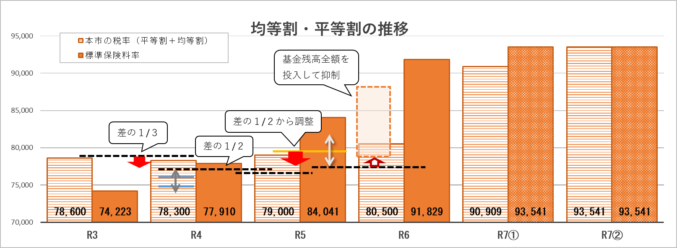

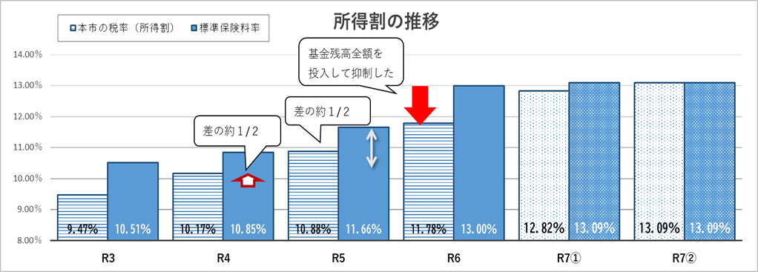

資料２

（ケース別試算）

|  |  |  |  |  |  |  |  |
| --- | --- | --- | --- | --- | --- | --- | --- |
| Ｒ３ | Ｒ４ | Ｒ５ | Ｒ６ | Ｒ７  ① | Ｒ７  ② | 世帯分布 | 総所得 |
|  |  | ・賦課限度額超過世帯 |  | **1,090,000** | **1,090,000** | 約2％ | 970  万円  700  万円  500万円  300万円  150万円  100万円  0円 |
|  |  |  | 1,060,000 |  |  |
|  |  | 1,040,000 |  |  |  |
|  | 1,020,000 |  |  |  |  |
| 990,000 |  |  |  |  | +12.7％ | 約1％ |
|  |  |  |  | +11.2％ | **1,024,700** | 約4％ |
|  |  |  |  | **1,010,300** | **↑115,900** |
|  |  |  | +5.96％ | **↑101,500** |  |
|  |  |  | 908,800 | **966,400** | **979,300** |
|  |  |  | ↑51,100 | **↑94,200** | **↑106,600** |
|  | ・40歳以上夫婦と子2人  ・所得650万円 | +5.78％ | 872,700 | **+10.7％** | **+12.2％** |
|  | +6.11％ | 857,700 | ↑50,800 |  |  |
|  | 810,800 | ↑46,900 | +6.18％ |  |  |
|  | ↑46,700 | 821,900 |  |  |  |
| 764,100 | 776,200 | ↑45,700 |  | （網掛け部分は子が未就学児の場合） |  | 約8％ |
|  | ↑12,100 | 5.89％ |  |  | +17.5％ |
|  | +1.58％ |  |  | +15.2％ | **483,300** | 約21％ |
| ・40歳未満夫婦と子2人  ・所得300万円 |  |  |  | **473,800** | **↑72,200** |
|  |  |  | +5.41％ | **↑62,500** |  |
|  |  | +5.37％ | 411,300 | **429,900** | **437,900** |
|  | +3.44％ | 390,200 | ↑21,100 | **↑54,700** | **↑62,700** |
|  | 370,300 | ↑19,900 | 375,200 | **+14.6％** | **+16.71％** |
| 358,000 | ↑12,300 | 354,400 | ↑20,800 |  |  |
|  | 335,700 | ↑18,700 | +5.87％ | （網掛け部分は子が未就学児の場合） |  |
| -6.23％ | ↓22,300 | +5.57％ |  |  | +14.6％ |
|  | ・40歳以上夫婦  ・所得156万円 |  |  | +11.5％ | **299,200** | 約12％ |
|  |  |  | +4.99％ | **291,200** | **↑38,100** |
|  |  | +4.02％ | 261,100 | **↑30,100** |  |
|  | +4.23％ | 248,700 | ↑12,400 |  |  |
|  | 239,100 | ↑9,600 |  |  |  |
| 229,400 | ↑9,700 |  |  |  |  |
| 年金所得世帯（5割軽減）  ・65歳以上夫婦  ・所得100万円 |  |  |  |  | +17.5％ |
|  |  |  |  | +15.2％ | **120,400** | 約23％ |
|  |  |  | +4.91％ | **118,100** | **↑17,900** |
|  |  | +4.94％ | 102,500 | **↑15,600** |  |
|  | +2.31％ | 97,700 | ↑4,800 |  |  |
|  | 93,100 | ↑4,600 |  |  |  |
| 91,000 | ↑2,100 |  |  |  |  |
|  |  |  |  |  | +15.8％ |
|  |  | 所得なし世帯（7割軽減）  ・40歳以上単身  ・所得0円 |  | +12.4％ | **27,900** | 約29％ |
|  |  |  | +2.12％ | **27,100** | **↑3,800** |
|  |  | +0.85％ | 24,100 | **↑3,000** |  |
|  | ±0 | 23,600 | ↑500 |  |  |
| 23,400 | 23,400 | ↑200 |  |  |  |  |
|  |  |  |  |  |  |  |

≪参考≫

【モデルケース】



賦課限度超過世帯　R７＝給与収入約1,1７0万円（給与所得9７0万円）

R６＝給与収入約1,160万円（給与所得980万円）

※所得がこれ以上になる世帯は、保険税額が頭打ちになる。

所得650万円世帯　給与収入約845万円（月額約70万円）

　40歳以上の夫婦2人と子ども2人の4人世帯を想定。





所得300万円世帯　給与収入430万円（月額約36万円強）

　40歳未満の夫婦2人と子ども2人の4人世帯を想定。



所得156万円世帯　給与収入約234万円（月額約20万円弱）

尾張旭市国保の1世帯当たりの平均（H30当時。R4は157万円）

40歳以上の夫婦2人世帯を想定



所得100万円世帯　年金収入210万円（月額17万5千円）

年金所得の65歳以上74歳未満の夫婦2人世帯を想定

所得0円世帯

40歳以上の単身世帯を想定



　事業概要で公表している所得区分による世帯分布

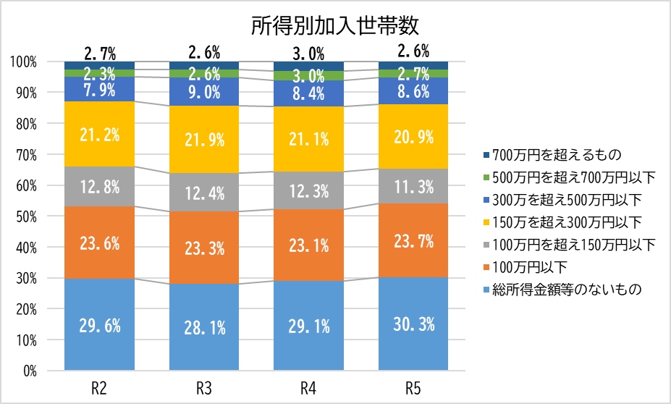

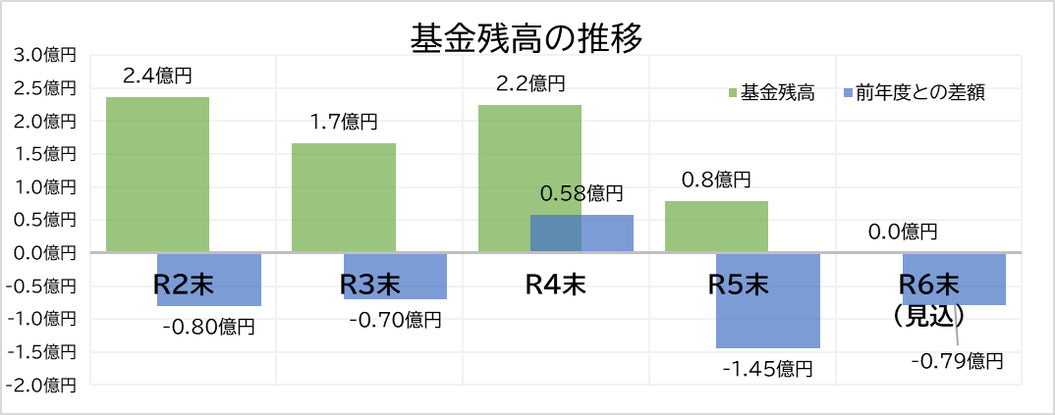

|  |  |  |  |  |  |  |  |
| --- | --- | --- | --- | --- | --- | --- | --- |
|  | | Ｒ６税率  （現行） | **Ｒ７年度（案１）** | Ｒ６からの 増減額（案１） | **Ｒ７年度（案２）** | Ｒ６からの 増減額（案２） | R7年度  標準保険料率 |
| 医療 | 所得割率 | 6.69% | **7.78%** | 1.09 | **7.92%** | 1.23 | 7.92% |
| 均等割額 | ¥26,200 | **¥32,493** | ¥6,293 | **¥33,954** | ¥7,754 | ¥33,954 |
| 平等割額 | ¥19,500 | **¥22,016** | ¥2,516 | **¥22,042** | ¥2,542 | ¥22,042 |
| 支援 | 所得割率 | 2.67% | **2.69%** | 0.02 | **2.69%** | 0.02 | 2.69% |
| 均等割額 | ¥9,900 | **¥11,361** | ¥1,461 | **¥11,361** | ¥1,461 | ¥11,361 |
| 平等割額 | ¥6,900 | **¥7,375** | ¥475 | **¥7,375** | ¥475 | ¥7,375 |
| 介護 | 所得割率 | 2.42% | **2.35%** | -0.07 | **2.48%** | 0.06 | 2.48% |
| 均等割額 | ¥11,600 | **¥11,709** | ¥109 | **¥12,582** | ¥982 | ¥12,582 |
| 平等割額 | ¥6,400 | **¥5,955** | ¥-445 | **¥6,227** | ¥-173 | ¥6,227 |